PRESSEMITTEILUNG

Bad Salzuflen
11.10.2023

Zweite Auflage des Handball Glücksliga Cup in Bad Salzuflen am 14. Oktober 2023

Am Samstag 14. Oktober 2023 veranstaltet die Glücksliga und Handball Bad Salzuflen den zweiten „hummel Glücksliga Cup“. Vor gut zwei Jahren wurde mit den Super Kidz das erste Handballteam für gehandicapte Kinder und Jugendliche ins Leben gerufen. Inzwischen ist die Glücksliga auf 18 Mannschaften angewachsen. Zehn davon treffen sich im Schul- und Sportzentrum Lohfeld um ihr Erlerntes zu zeigen, Freunde zu treffen, sich selbst zu feiern und dabei für Inklusion im Handballsport und der Gesellschaft zu werben.
Die Philosophie der Glücksliga ist es, ohne Erfolgs- und Leistungsdruck Kindern und Jugendlichen mit geistigen und/oder körperlichen Beeinträchtigungen über den Handballsport sowie die Integration in einen Verein - Teilhabe zu ermöglichen, und dadurch Familien durch ein umfassendes Angebot mehr Lebensqualität zu geben. Sie sollen sich in einer Gemeinschaft entwickeln können und aktiv am Vereinsleben teilnehmen.

Der hummel Glücksliga Cup 2023 mit zehn Mannschaften ist ein Ausdruck der rasanten Entwicklung der Glücksliga, aber auch ein Zeichen der Notwendigkeit mehr für Kinder und Jugendliche mit Beeinträchtigungen zu tun. Die Initiative von Maria Ravn Jørgensen und dem Vorstand des gemeinnützigen Vereins Glücksliga Ballsport e.V. Andreas Stolle, hat sich deutschlandweit ausgebreitet und umfasst derzeit 18 Vereine. Diese haben bereits in Ihren Strukturen eine Mannschaft für „Glückskinder“ etabliert.

„Es ist nicht selbstverständlich, dass Mannschaften zum Teil über 250 km anreisen, um an diesem Tag dabei sein zu können. Das mach uns unglaublich glücklich.“ So Andreas Stolle. „Aber das spornt uns zusätzlich an, diesen Weg konsequent weiter zu gehen.“ Ergänzt Maria Ravn Jørgensen.

Die Grundidee des Glücksliga Cup’s ist es, dass sich die Kinder und Jugendlichen mindestens ein Mal im Jahr wie ein Handballprofi fühlen können. Ein Privileg, was Ihnen im realen Leben nie zu Teil werden wird. Was sie aber aus Sicht der Initiatoren absolut verdient haben. „Denn Sie leisten in „Ihrer Liga“ unglaublich viel, und das ist beachtenswert.“

Für das Event sind zusätzlich nun viele aktive Handballer und Handballerinnen aus Bad Salzuflen auf den Beinen und unterstützen als Helfer beim Auf- und Abbau, bei der Technik, dem Catering oder den weiteren Aufgaben rund um die Veranstaltung.

Für die kleinen Handballerinnen und Handballer geht es natürlich um das Handballspielen selbst, aber auch darum ein umfangreiches Rahmen- und Showprogramm zu erleben. Lukas Zerbe, Handball Nationalspieler, Kapitän des TBV Lemgo und Inhaber einer Hummel-Patenschaft für die Glücksliga steht für eine Autogrammstunde zur Verfügung und zeigt sein großes Herz, was er insbesondere in der Region Lippe und Ostwestfalen des Öfteren unter Beweis stellt. Jimi Brandt, ein begnadeter BMX-Fahrer zeigt Ausschnitte seines Könnens. Abgerundet wird die Pausenshow mit Choreographien der „Crystals COED“ aus Lemgo. Moderiert wird die Veranstaltung von Daniel Hobein, in der Region kein Unbekannter und für sein Herz für das Ehrenamt bekannt.

Das Organisationsteam wird alles versuchen den Kindern und Jugendlichen sowie Eltern und Gästen den Aufenthalt so angenehm wie möglich zu gestalten.

Neben den Hauptsponsoren der Glücksliga, engagieren sich weitere Unternehmen der Region aktiv an der Durchführung des Turniers und sind teilweise persönlich an der Umsetzung beteiligt.

Das Turnier im Bad Salzuflener Sportzentrum Lohfeld beginnt um 10.00 Uhr, die Siegerehrung findet gegen 15.30 Uhr statt, der Eintritt ist frei.

Bildmaterial:

Bild 1:

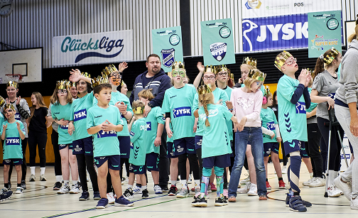

Beim Glücksliga Cup gibt es nur Gewinner, stolz präsentieren die jungen Handballerinnen und Handballer Ihre Goldmedaillie und das Krönchen. Foto: Glücksliga, Mattias Wieking

Bild 2:

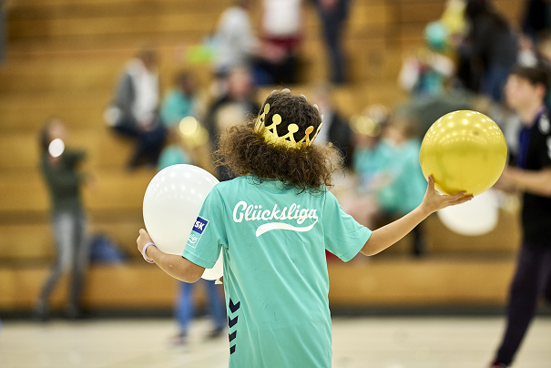

In der Glücksliga spielen Diagnosen nur eine Nebenrolle. Ziel ist es, über die Bewegung, den Handball- und Vereinsport – Kindern und Familien mehr Teilhabe zu ermöglichen. Foto: Glücksliga, Mattias Wieking

Bild 3:

Freundschaft und Zusammenhalt, auch zwischen den unterschiedlichen Mannschaften aus allen regionen Deutschlands wird gefördert. Foto: Glücksliga, Mattias Wieking

Abdruck honorarfrei, um ein Belegexemplar wird gebeten.

Kontakt:

Andreas Stolle
Glücksliga Ballsport e.V.
Heinrich-Stuckmann-Weg 15
32107 Bad Salzuflen
0172-9725196
andreas@gluecksliga.com

